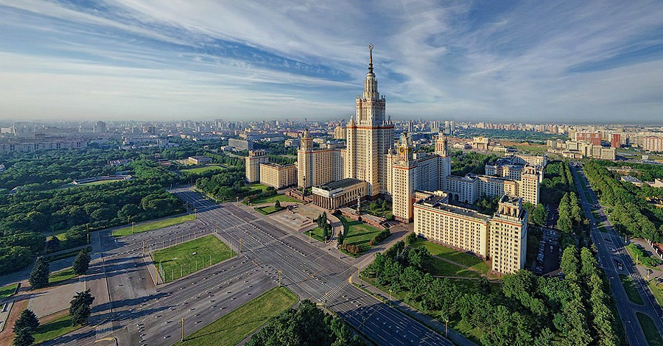
УНИВЕРСИАДА -2020

по СОЦИОЛОГИИ И МЕНЕДЖМЕНТУ
ОБЩЕСТВЕННЫХ ПРОЦЕССОВ

В период с 25 апреля по 10 мая 2020 года состоялся заключительный этап Универсиады «Ломоносов-2019» по социологии и менеджменту общественных процессов. По результатам проверки работ Жюри Универсиады присудило дипломы победителей и призёров следующим участникам:

Секция «Социология знания и социальная аналитика»:

- дипломы Универсиады 1-й степени (победители):

Аныев Урсул Станиславович (98 баллов)
Карпова Екатерина Александровна (98 баллов)
Эскирханова Элита Мусаевна (97 баллов)

- дипломы Универсиады 2-й степени (призеры):

Егорова Влада Александровна (86 баллов)
Жернакова Наталья Михайловна (89 баллов)
Рыбачева Мария Евгеньевна (88 баллов)
Ширинская Дарья Михайловна (89 баллов)
Шмыгин Владислав Андреевич (87 баллов)

Секция «Социология управления»:

- дипломы Универсиады 1-й степени (победители):

Котова Татьяна Валерьевна (98 баллов)
Удовиченко Анастасия Олеговна (95 баллов)

- дипломы Универсиады 2-й степени (призеры):
Томилова Кристина Ильинична (89 баллов)
Шубенок Дарья Олеговна (81 баллов)

Секция «Социальная демография»:
- диплом Универсиады 1-й степени (победители):

Бабич Андрей Александрович (97 баллов)

- дипломы Универсиады 2-й степени (призеры):

Акрамова Александра Робертовна (85 балла)
Колесников Владислав Геннадьевич (89 баллов)
Ходячих Сергей Сергеевич (89 баллов)

ПОЗДРАВЛЯЕМ ПОБЕДИТЕЛЕЙ И ПРИЗЕРОВ! УНИВЕРСИАДЫ

